สิ่งที่ต้องการทำเพิ่มใน แอปค่ะ

1. หน้าล๊อกอิน เป็นหน้าแรกก่อนที่จะเข้าไปใช้งานในแอปทั้งหมดค่ะ

( ช่วยแก้หน้าล๊อกอินให้สวยกว่านี้หน่อยนะคะ เปลี่ยนสีเป็นเดียว สีหน้าสารบัญนะคะ)

หน้าล๊อกอิน มี UserName

Password

หน้าสมัครสมาชิก

Name

Last Name

User Name

Password

Sex สามารถเลือกเพศ ชาย หญิง

\*\*\* ผู้ใช้งานเลือก เมนูฝึกเขียนที่ต้องการไช่มั้ยคะ ก-ฮ หรือ A-Z เมื่อคัดแต่ละตัวเสร็จ จะมีเครื่องหมาย ถูก ผิด ขึ้นมา แล้วบันทึกคะแนนอัตโนมัติ

1. เพิ่มเครื่องหมายกลับ ทุกหน้าทุกฟังชั่นค่ะ
2. เพิ่มหน้ากลับไปหน้า สารบัญ ก-ฮ และ A-Z
3. เปลี่ยนเสียง A-Z ให้เป็นสำเนียงคนอังกฤษเลยค่ะ ( มีไฟล์เสียงแนบไปให้ค่ะ)
4. ต้องมีหน้าโชว์คะแนนรวมของการฝึกเขียนค่ะ

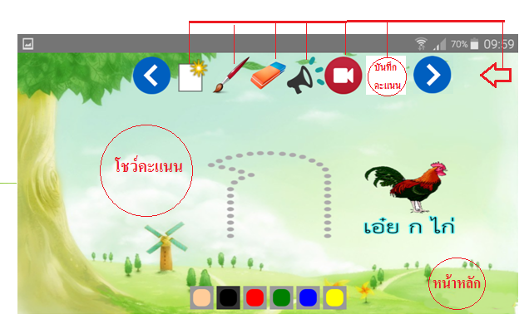

ต้องมีปุ่มกลับในทุกหน้า ค่ะ

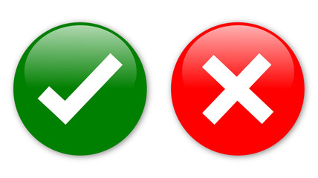

ขึ้นเครื่องหมาย ถูกผิด

เมื่อเขียนตัวอักษรสวยและไม่สวย

\*\* ถูก = 1

\*\* ผิด = 0

เมื่อเครื่องหมายถูกผิดขึ้นในการเขียนแต่ละครั้ง จะถูกบันทึกคะแนนอัตโนมัติ

ถ้ากดหน้าหลัก ก็จะไปที่หน้าสารบัญ ทั้ง ก-ฮ และ A-Z